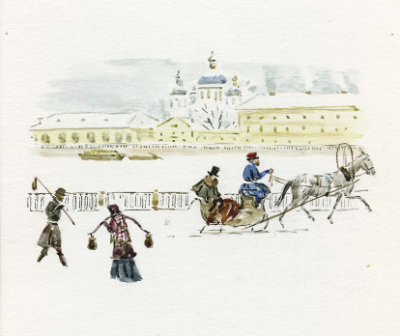
МОСКВА ГЛАЗАМИ ПУШКИНА

Все мы знаем А.С. Пушкина, великого русского поэта. Он часто гулял по Москве. Он очень любил свой родной город. Поэтому частенько выходил из дома и гулял по центру. Вокруг было так много разных лиц, Александр Сергеевич был счастлив что живёт в таком прекрасном городе. Вот идёт он по Красной площади и сразу видит, наверное, одну из главных достопримечательностей Москвы, Храм Василия Блаженного, самый яркий и интересный храм во всей стране. У этого храма очень богатая история и необычная архитектура. В храме находится огромная коллекция икон и церковных ценностей. Следующая достопримечательность мимо которой проходил Александр Пушкин это всем известный Кремль, тоже находящийся на Красной площади. Это не просто удивительное древнее сооружение, а еще и символ российской власти. Александр Сергеевич мог бесконечно рассказывать всем историю Кремля. Идёт он по центру и видит тоже одну из главных достопримечательностей, Большой театр, главный театр Москвы. Этот театр с давних времён радует детей и взрослых своими спектаклями. Почти каждый день Александр Сергеевич Пушкин искал вдохновение рядом с этим театром, в котором сейчас люди смотрят представления по мотивам его сказок. Вот он идёт вперед и видит, что перед ним один из главных музеев России, Исторический музей. В нём представлена фактически вся история России, от каменных топоров до времён Пушкина. Он был очень горд историей своей страны и поэтому часто заходил туда. Там ему открывалась дверь в прошлое. И в этом прошлом он мог искать вдохновение и идеи для своих стихов. Вот он идёт дальше, сам не заметил, как оказался на берегу Москвы реки и на этом берегу возвышался Храм Христа спасителя, самый большой храм в Москве. Сам Пушкин не мог налюбоваться этим храмом, снаружи он был украшен мрамором, а внутри был расписан событиями из жизни Иисуса Христа. Вечерело он направился к дому. Он идёт и как каждый человек испытывает гордость за свою страну и за её историю.
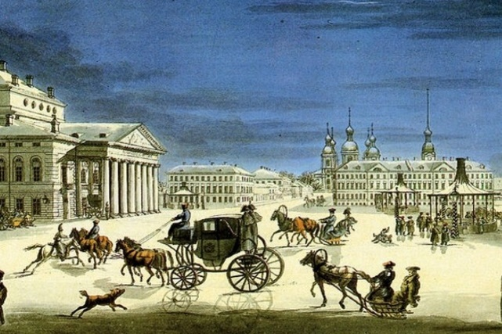

Автор: Рукавицына Дарья

